大田区立消費者生活センターからのお知らせ
３Ｇサービス終了に伴う携帯電話の機種変更トラブル

＜相談事例＞
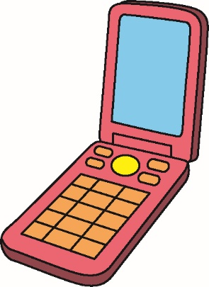
３Ｇサービスの終了に伴い、いままで使っていた携帯電話が使えなくなると携帯電話会社から連絡があった。店頭に出向き４Ｇのスマートフォンへ機種変更し、その際、契約内容の説明を受けたという項目にチェックをした。
使い方がわからない場合は初心者向けのスマホ講座
もあると教えられたが、使いはじめてみると、
文字入力さえ上手くできず、まったく使いこなせない。
キャンセルしたい。

＜アドバイス＞
・スマートフォンの契約は、端末の「購入」契約と、「通信」契約があり、かなり複雑です。購入者は、店員の説明を聞いてから、書面や店側のパソコン画面の「説明を理解した」等の項目にサインやチェックを入れることが一般的になってきました。事業者側の明らかな説明不足や、端末に初期不良があった際には、8日間キャンセルという制度を用いて解約できる場合もありますが、使いこなせないという理由だけではキャンセルできません。わからないまま契約するのではなく、納得できるまで説明を求めてください。
・電気通信事業法の消費者保護ルールに関するガイドラインにより高齢者の契約には家族の立ち合いが求められるケースがあります。
・スマートフォンの購入契約の内容だけではなく、料金プランや、インストールされているアプリについても、確認することをおすすめします。
・事業者によっては、スマートフォンではなく、4Gの携帯電話（インターネットに接続しないもの）への機種変更も可能です。また、スマートフォン初心者講座を設けている場合もあります。
[ 消費生活のお困りごとは 大田区立消費者生活センターに ]
相談専用電話 03-3736-0123
受付時間 月曜日～金曜日 午前9時～午後4時30分まで
（祝日、年末年始を除く）
土曜日・日曜日、祝日は国・都の機関がお受けします
消費者ホットライン 188（いやや）
土曜日 午前9時～午後5時まで 日曜日、祝日 午前10時～午後4時まで
（年末年始、点検日等のときを除く）

